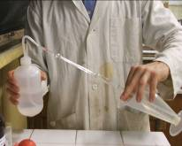
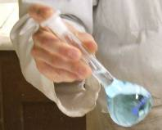
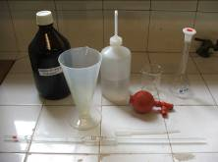
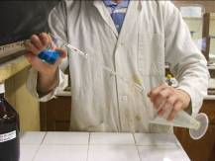
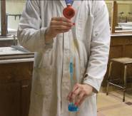
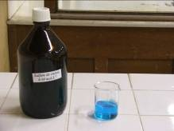
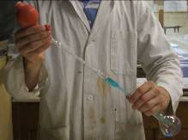
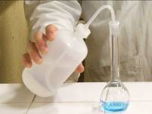
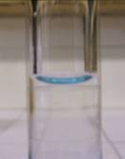
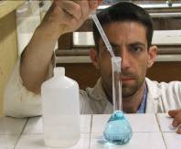
Fiche expérimentale : REALISER UNE dilution
Concentration de la solution fille préparée :

Matériel nécessaire à une dilution :
La solution mère, un verre à pied, une pissette d’eau distillée, un dispositif de pipetage, un bécher, un fiole jaugée (ici 100 mL), une pipette plastique et enfin une pipette jaugée (ici 10 mL).
Etape n° 3 :
On rince la pipette jaugée de 10 mL avec de la solution à prélever.
3
Etape n° 4 :
On prélève les 10 mL de solution mère à l’aide de la pipette jaugée.
4
Etape n° 1 :
On rince la pipette jaugée de 10 mL avec de l’eau distillée.
1
2
Etape n° 2 :
On verse la solution à prélever (solution mère) dans un bécher.
2
Etape n°5 :
On place ces 10 mL dans la fiole jaugée de 100 mL.
5
Etape n°6 :
On complète la fiole jaugée avec de l’eau distillée.
6
Etape n° 8 :
On agite pour homogénéiser la solution.
8
Etape n°7 :
On ajuste au trait de jauge avec une pipette plastique.
7
7

